Порядок возврата билетов,
приобретенных через сайт билетного оператора TICKETLAND

I. Возврат билета по инициативе зрителя
- Для самостоятельного оформления возврата билета войдите в «Личный кабинет» билетного оператора TICKETLAND.
- Кнопка перехода в «Личный кабинет» на сайте TICKETLAND https://spb.ticketland.ru/ выглядит как силуэт человечка в верхней части сайта:
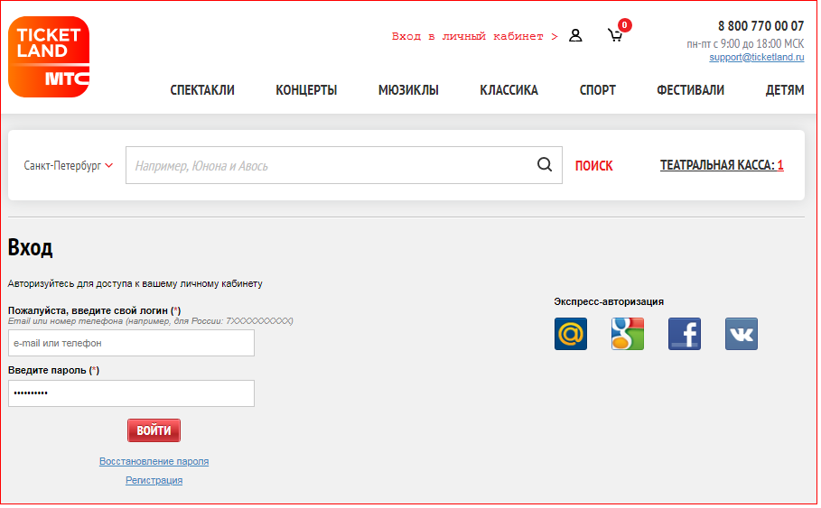
- Авторизация на сайте https://spb.ticketland.ru/ происходит по адресу электронной почты, на который высылался электронный билет, или по номеру телефона, который вы указывали при покупке билетов.
- После приобретения билетов пароль для доступа в личный кабинет высылается электронным письмом на указанную почту:
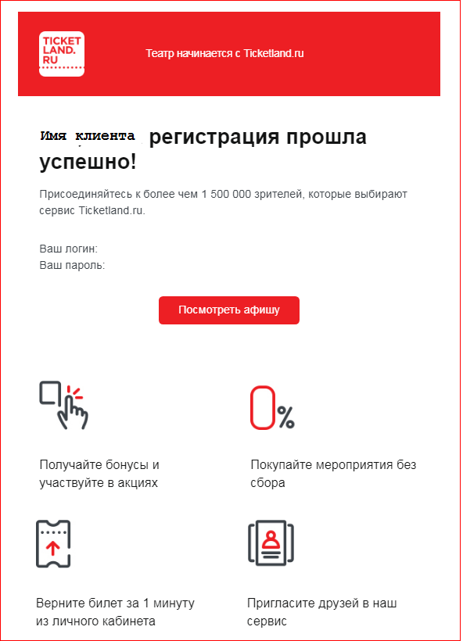

ЕСЛИ ПРИ ПОКУПКЕ БИЛЕТОВ ВЫ УКАЗЫВАЛИ НЕ ТОЛЬКО АДРЕС ЭЛЕКТРОННОЙ ПОЧТЫ,
НО И НОМЕР ТЕЛЕФОНА
- Войдите в личный кабинет.
- В личном кабинете под заказом нажмите на кнопку «ПОДРОБНЕЕ», появится активная кнопка «СДЕЛАТЬ ВОЗВРАТ».
- После нажатия кнопки «ВОЗВРАТ» появится окно для ввода кода из СМС.
- На указанный номер телефона придет СМС с кодом для подтверждения возврата.
- Введите код из СМС.
- Далее следуйте пошаговым указаниям на сайте.

ЕСЛИ ПРИ ПОКУПКЕ БИЛЕТОВ ВЫ УКАЗЫВАЛИ ТОЛЬКО АДРЕС ЭЛЕКТРОННОЙ ПОЧТЫ

- Направьте письмо по адресу support@ticketland.ru с просьбой добавить номер телефона в ваш личный кабинет.
- На указанный номер телефона придет СМС с кодом для подтверждения возврата. Это обезопасит вас от риска мошеннических действий третьих лиц.
- После чего авторизуйтесь на сайте https://spb.ticketland.ru/ по указанной ранее почте - войдите в личный кабинет и произведите возврат по нижеописанному алгоритму.
- Под заказом нажмите на кнопку «ПОДРОБНЕЕ», появится активная кнопка «СДЕЛАТЬ ВОЗВРАТ».
- После нажатия кнопки «ВОЗВРАТ» появится окно для ввода кода из СМС.
- Введите код из СМС.
- Далее следуйте пошаговым указаниям на сайте.

Если у вас возникли трудности в процессе оформления возврата денег за билет,
обращайтесь по телефону: 8 (800) 770-00-07 (ежедневно с 9:00 до 21:00)

Обращаем ваше внимание:
- Возврат средств за билеты по инициативе зрителя можно оформить не позднее, чем за десять дней до даты мероприятия.
- При возврате удерживается 10% от номинальной стоимости заказа - на вашу банковскую карту будет возвращено 90% от номинальной стоимости билета.

II. Возврат билета по причине отмены, замены или переноса мероприятия
При отмене, замене или переносе мероприятия производится электронная рассылка: вы получите письмо с информацией о правилах возврата.
- Отмена спектакля: возврат денег за купленный билет производится автоматически после рассылки письма об отмене.
- Замена, перенос спектакля: вы получаете по электронной почте уведомление с информацией о замене или переносе спектакля, в котором сообщается следующее: «Произошли изменения в репертуаре, в случае отсутствия возможности посетить данное мероприятие, вы можете произвести возврат в личном кабинете».

III. Возврат билета по причине болезни/смерти
- В случае отказа зрителя от посещения театра в связи с документально подтвержденными обстоятельствами, связанными с его болезнью или смертью лица, являющегося членом его семьи или его близким родственником, стоимость билета возвращается полностью.
- Пришлите скан или фотографию документального подтверждения факта болезни/смерти (больничный лист / свидетельство о смерти) по адресу: support@ticketland.ru.
- После подтверждения получения документального подтверждения, вам будет направлено письмо с бланком заявления на возврат денег за билеты.

Обращаем ваше внимание, что в соответствии с действующим законодательством (Федеральный закон от 18.07.2019 N 193-ФЗ)
- при обращении в срок менее 1 суток до начала мероприятия возврат не осуществляется.

Ссылка на текст регламентирующего документа:

Федеральный закон от 18.07.2019 N 193-ФЗ "О внесении изменений в Закон Российской Федерации "Основы законодательства Российской Федерации о культуре: http://www.consultant.ru/document/cons_doc_LAW_329296/

